КОНТРОЛЬНО-СЧЕТНЫЙ ОРГАН  МУНИЦИПАЛЬНОГО ОБРАЗОВАНИЯ  «УСТЬ-КОКСИНСКИЙ РАЙОН» РЕСПУБЛИКИ АЛТАЙ | 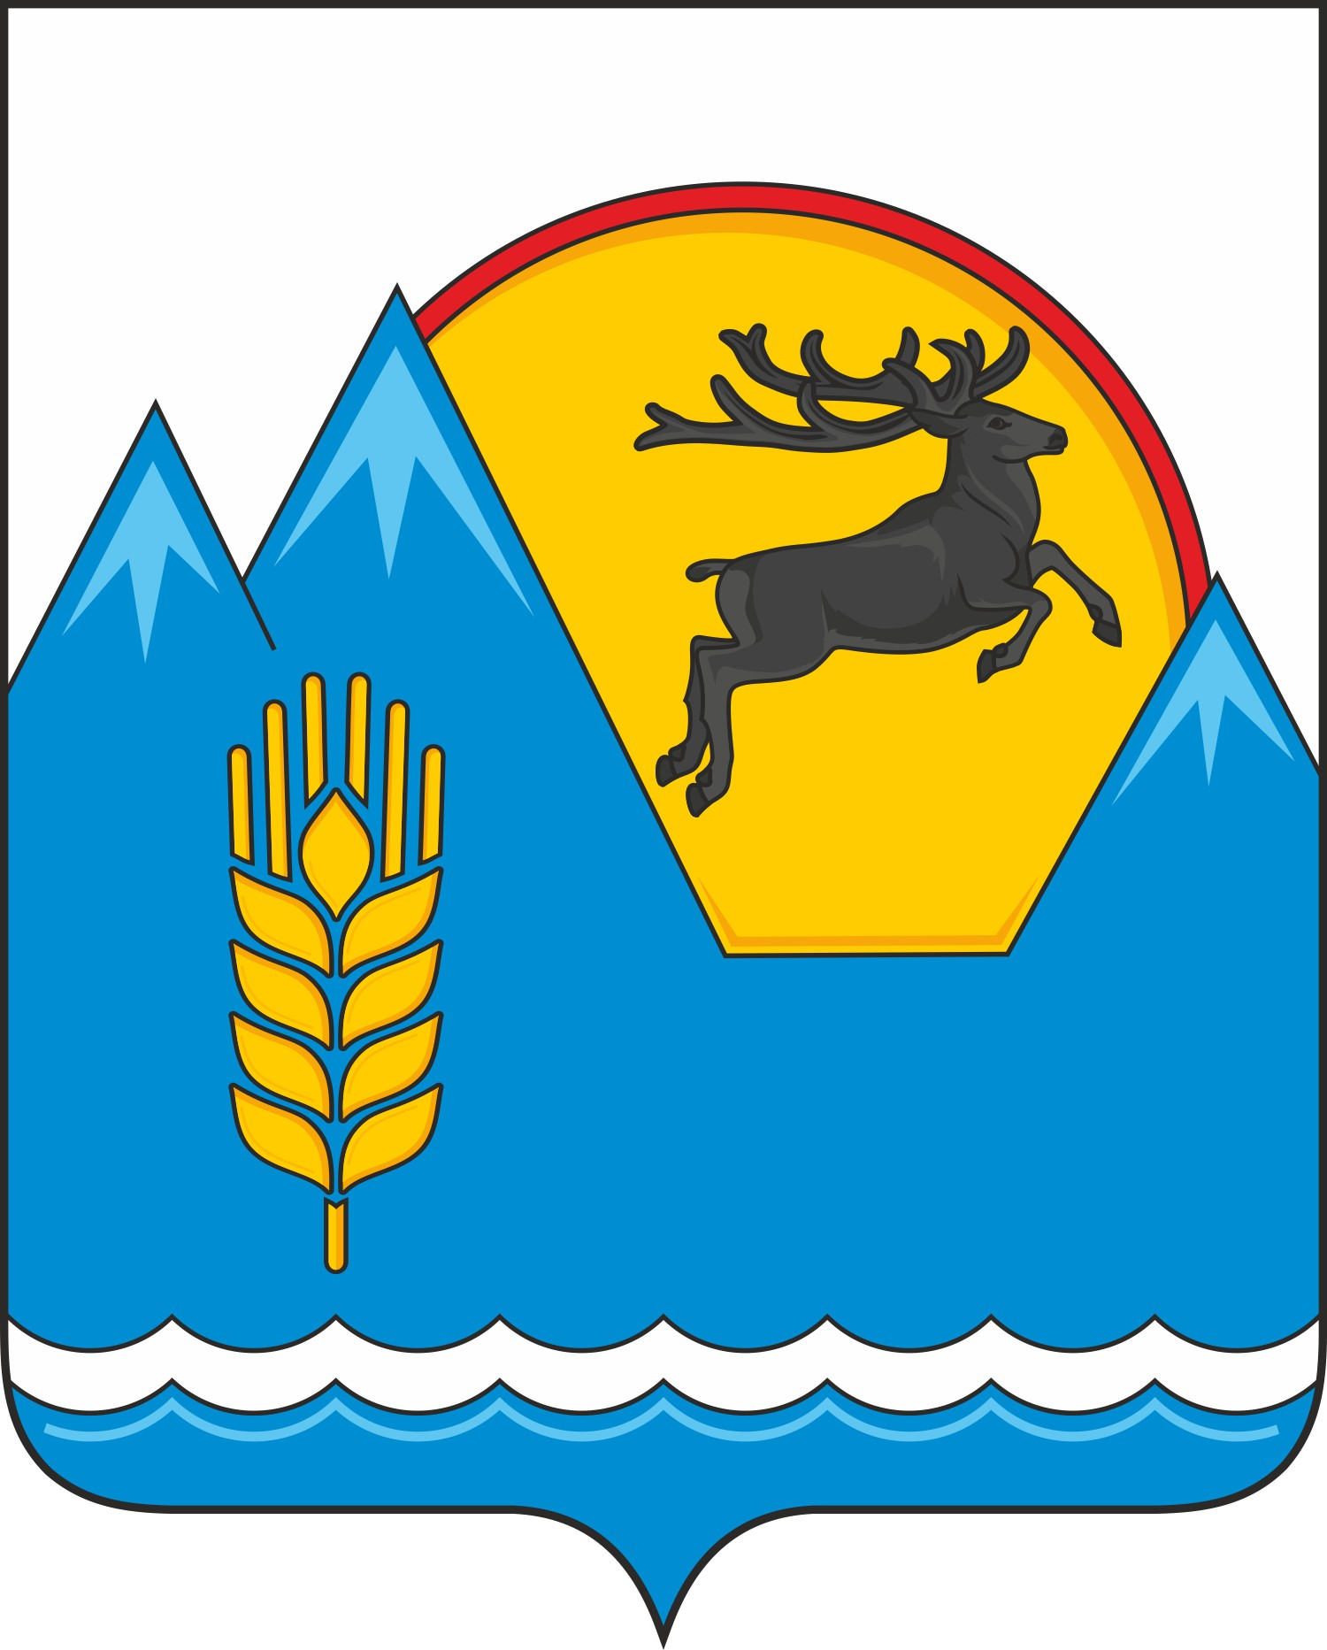 | АЛТАЙ РЕСПУБЛИКАНЫҤ  «КÖК-СУУ-ООЗЫ АЙМАК» МУНИЦИПАЛ ТӦЗӦЛМӦЗИНИҤ КОНТРОЛЬДООР-ТООЛООР ОРГАНЫ

Харитошкина ул., д.1 «А», с. Усть-Кокса,  Республика Алтай, 649490 | тел.: 8(388-48) 22-1-62  E-mail: ksokoksa@yandex.ru

Заключение КСО МО «Усть-Коксинский район» РА № 19-п
на проект Решения «О бюджете Верх-Уймонского сельского поселения на 2022 год и на плановый период 2023 и 2024 годов»
( первое чтение).

с. Усть-Кокса «22» ноября 2021г.

Заключение по результатам экспертизы Контрольно-счётного органа муниципального образования «Усть-Коксинский район» Республики Алтай (далее - Заключение) на проект Решения «О бюджете муниципального образования Верх-Уймонского сельского поселения на 2021 год и плановый период 2022 и 2023 годов» подготовлено в соответствии с Бюджетным кодексом Российской Федерации, положениями Федерального закона от 07.02.2011 N 6-ФЗ «Об общих принципах организации и деятельности контрольно-счетных органов субъектов Российской Федерации и муниципальных образований», Положением о Контрольно-счетном органе муниципального образования «Усть-Коксинский район» РА, Положением о бюджетном процессе в Верх-Уймонском сельском поселении (далее - Положение о бюджетном процессе) и иными нормативными правовыми актами Российской Федерации, Республики Алтай, органов местного самоуправления Верх-Уймонского сельского поселения.

- Общие сведения
Согласно статье 14 Положения о бюджетном процессе при рассмотрении проекта бюджета сельского поселения в первом чтении обсуждается прогноз социально-экономического развития и основные направления бюджетной и налоговой политики на очередной финансовый год и плановый период.
Предметом рассмотрения проекта Решения являются основные характеристики бюджета, к которым относятся:
- прогнозируемый в очередном финансовом году и плановом периоде общий объем доходов;
- общий объем расходов бюджета в очередном финансовом году и плановом периоде;
- дефицит (профицит) бюджета в очередном финансовом году и плановом периоде.
В ходе проведения экспертизы проведена оценка проекта Решения «О бюджете Верх-Уймонского сельского поселения на 2022 год и на плановый период 2023 и 2024 годов» на его соответствие нормам бюджетного законодательства и иным нормативным правовым актам Российской Федерации, Республики Алтай и органов местного самоуправления Верх-Уймонского сельского поселения.
Проанализированы прогнозные показатели социально-экономического развития Верх-Уймонского сельского поселения на период 2022-2024 гг., а так же исходные данные, формирующие доходную часть бюджета Верх-Уймонского сельского поселения (далее - бюджет поселения).
2. Анализ прогноза социально-экономического развития и основных направлений бюджетной и налоговой политики.
В соответствии с п.3 ст. 173 БК РФ прогноз социально-экономического развития МО «Верх-Уймонское сельское поселение» на 2022 - 2024 годы (далее – Прогноз), одобрен Главой сельской администрации Верх-Уймонского сельского поселения (постановление от 09.11.2021 № 97/1
Анализ прогноза социально-экономического развития показал, что в прогнозе на 2022-2024 годы присутствует информация за предыдущий год, предварительные итоги социально-экономического развития за истекший период текущего финансового года и ожидаемые итоги социально-экономического развития за текущий финансовый год.
В составе материалов к проекту решения о бюджете представлены основные направления бюджетной и налоговой политики на 2022 -2024 годы, одобрены постановлением Главы сельской администрации от 09.11.2021 года № 97.
Основные направления бюджетной политики остается эффективное использование бюджетных средств, сбалансированность бюджета. Приоритетом бюджетной политики, на период 2022 – 2024 годов, является:
достижение целевых показателей муниципальных программ Верх-Уймонского сельского поселения, включая обеспечение результатов региональных проектов, обеспечивающих достижение федеральных проектов, входящих в состав национальных проектов и Индивидуальной программы социально-экономического развития;
проведение политики рационального использования бюджетных средств в совокупности с осуществлением мер по оптимизации бюджетных расходов.
Налоговая политика поселения направлена на наращивание стабильных доходных источников и мобилизацию в консолидированный бюджет сельского поселения имеющихся резервов поступлений доходов, создание благоприятных условий для развития предпринимательства, повышение эффективности управления муниципальным имуществом.
3. Основные характеристики бюджета сельского поселения на 2022 год и плановый период 2023 и 2024 годов.
Представленный Проект бюджета составлен сроком на три года (на очередной финансовый год и плановый период), что соответствует части 4 статьи 169 БК РФ.
В статье 1 и статье 3 проекта Решения предлагается утвердить основные характеристики бюджета поселения на 2022 год и на плановый период 2023 и 2024 годов: прогнозируемый общий объем доходов местного бюджета, общий объем расходов, прогнозируемый дефицит.
Общий объем доходов местного бюджета прогнозируется на 2022 год в сумме 6 003,96 тыс. рублей, плановый темп роста доходов к ожидаемой оценки исполнения 2021 года (15 075,57 тыс. рублей) составляет – 39,8%.
Общий объем расходов местного бюджета прогнозируется на 2022 год в сумме 6 003,96 тыс. рублей, плановый темп роста расходов к ожидаемой оценки исполнения 2021 года (15 319,92 тыс. рублей) составляет 39,2%.
Прогнозируемый дефицит местного бюджета составит на 2022 год в сумме 0,00 тыс. рублей.
Общий объем доходов местного бюджета, прогнозируемый на 2023 год – 5 607,53 тыс. рублей, на 2024 год – 5 557,22 тыс. рублей, плановый темп роста доходов к предыдущему году составляет – 93,4% и 99,1 %.
Общий объем расходов местного бюджета, прогнозируемый на 2023 год – 5 607,53 тыс. рублей, на 2024 год – 5 557,22 тыс. рублей, плановый темп роста расходов к предыдущему году составляет 93,4% и 99,1%.
Прогнозируемый дефицит местного бюджета составит на 2023 год - 0,00 тыс. рублей и на 2024 год - 0,00 тыс. рублей.
Общий объем условно утверждаемых расходов местного бюджета на 2023 год предусмотрен в сумме 131,44 тыс. рублей и на 2024 год в сумме 259,71 тыс. рублей, что соответствует п. 3 ст. 184.1 БК РФ и п.5 ст. 4 Положения о бюджетном процессе.
Проектом Решения установлены: перечень главных администраторов доходов местного бюджета и главных администраторов источников финансирования дефицита местного бюджета.
Структура и содержание проекта закона соответствует требованиям ст. 184.1, 184.2 БК РФ, а также ст. 4 Положения о бюджетном процессе.
Верхний предел муниципального долга на 1 января 2023 года, на 1 января 2024 года и на 1 января 2025 года, в том числе верхний предел муниципального долга по муниципальным гарантиям предусмотрен в размере 0,00 тыс. рублей, что соответствует ст. 107 БК РФ.
4. Анализ общего объема доходов бюджета сельского поселения
В соответствии с проектом Решения доходы местного бюджета в 2022 году составят 6 003,96 тыс. рублей, в том числе налоговые доходы – 1 878,50 тыс. рублей, или 31,3 % объема доходов местного бюджета, неналоговые доходы – 0,00 тыс. рублей (0 %), безвозмездные поступления – 4 125,46 тыс. рублей (68,7 %).
В 2023 году доходы местного бюджета составят 5 607,53 тыс. рублей, в том числе налоговые доходы – 1 897,37 тыс. рублей, или 33,8 % объема доходов местного бюджета, неналоговые доходы – 0,00 тыс. рублей (0 %), безвозмездные поступления – 3 710,16 тыс. рублей (66,2 %).
В 2024 году доходы местного бюджета составят 5 557,22 тыс. рублей, в том числе налоговые доходы – 1 916,26 тыс. рублей, или 34,5 % объема доходов местного бюджета, неналоговые доходы – 0,00 тыс. рублей (0 %), безвозмездные поступления – 3 640,96 тыс. рублей (65,5 %).
Анализ материалов показывает, что в проекте Решения не представлены расчеты по доходам. В пояснительной записке к проекту Решения приведены прогнозные значения поступлений без приведения расчетов прогноза поступления.
Отсутствие расчетов прогнозируемых поступлений доходов по планируемым годам свидетельствует о недостаточной прозрачности формирования доходной базы местного бюджета.

Прогнозные показатели поступлений доходов в местный бюджет
(тыс. рублей)
Наименование | Оценка  2021 года | 2022 год | 2023 год | 2024 год | Отклонение
 |  |  |  |  | 2022 год  от оценки  2021 года |  | 2023 год от  2022 года |  | 2024 год от  2023 года
 |  |  |  |  | +/- | % | +/- | % | +/- | %
1 | 2 | 3 | 4 | 5 | 6 | 7 | 8 | 9 | 10 | 11
Налоговые доходы | 1 768,70 | 1 878,50 | 1 897,37 | 1 916,26 | +9,8 | +6,2 | +18,87 | +1 | +18,89 | +1
Доля в общем объеме доходов, % | 11,7 | 31,3 | 33,8 | 34,5 |  | +19,6 | - | +2,5 | - | +0,7
Неналоговые доходы | 11,78 | - | - | - | - | - | - | - | - | -
Доля в общем объеме доходов, % | 0,1 | - | - | - | - | - | - | - | - | -
Безвозмездные поступления | 13 295,09 | 4 125,46 | 3 710,16 | 3 640,96 | -9 169,63 | -69 | -415,30 | -10,1 | -69,20 | -1,9
Доля в общем объеме доходов, % | 88,2 | 68,7 | 66,2 | 65,5 | - | -19,5 | - | -2,5 | - | -0,7
Итого: | 15 075,57 | 6 003,96 | 5 607,53 | 5 557,22 | -9 071,61 | -60,2 | -396,43 | -6,6 | -50,31 | -0,9
Как следует из таблицы общий объем доходов на 2022 год спрогнозирован со спадом по отношению к оценки ожидаемого исполнения бюджета по доходам в 2021 году на «-» 9 071,61 тыс. рублей или на «-»60,2%, снижение за счет уменьшения безвозмездных поступлений «-» 9 169,63 тыс. рублей.
Ожидаемое поступление доходов в 2023 году спрогнозировано ниже объема доходов в 2022 году на «-» 396,43 тыс. рублей или на «-» 6,6%, снижение за счет уменьшения объема безвозмездных поступлений на «-» 415,30 тыс. рублей или на «-» 10,1 %.
Ожидаемое поступление доходов в 2024 году по отношению к прогнозируемому объему доходов 2023 года ниже на «-» 50,31 тыс. рублей или «-» 0,9%, за счет снижения объема безвозмездных поступлений на «-» 69,20 тыс. рублей или на «-» 1,9%.
Анализ доходной части бюджета поселения по безвозмездным поступлениям на 2022-2024 годы показывает динамику снижения доли безвозмездных поступлений - 2022 год к ожидаемому исполнению доходов в 2021 году на 69 процентных пункта и доля в общем объеме доходов составляет 68,7%, 2023год к 2022 году понижение доли безвозмездных поступлений на 10,1 процентных пункта, доля в общем объеме доходов составляет 66,2%, так-же и 2024 год к 2023 году спрогнозирован с понижением на 1,9 процентных пункта, доля в общем объеме доходов составит 65,5%.
В целом, бюджет поселения по-прежнему зависит от безвозмездных поступлений от других бюджетов бюджетной системы РФ, которые в виде дотаций на выравнивание бюджетной обеспеченности направляются в местный бюджет из республиканского бюджета и бюджета МО «Усть-Коксинский район».
В структуре поступлений налоговых доходов на очередной финансовый год и два года планового периода ведущую роль занимают налоги на имущество– 86,8% от суммы налоговых и неналоговых доходов и составляет 1 630,50 тыс. рублей, соответственно 86,8% (1 646,90 тыс. рублей) и 86,8% (1 663,30 тыс. рублей).
Вторым источником доходов по объему поступлений в бюджет сельского поселения являются налог на доходы физических лиц – 10% от суммы налоговых и неналоговых доходов и составляет 187,10 тыс. рублей, соответственно 10% (188,97 тыс. рублей) и 10% (190,86 тыс. рублей).
Третьим источником доходов являются Налоги на совокупный доход –3,2% от суммы налоговых и неналоговых доходов и составляет 60,90 тыс. рублей, соответственно 3,2% (61,50 тыс. рублей) и 3,2% (62,10 тыс. рублей).
5. Анализ общего объема расходов бюджета сельского поселения
Статьей 4 Положения о бюджетном процессе общий объем расходов в очередном финансовом году и плановом периоде определен в качестве одной из характеристик бюджета сельского поселения и является предметом рассмотрения проекта решения о бюджете в первом чтении.
Проектом Решения установлен общий объем расходов местного бюджета: 2022 год в сумме – 6 003,96 тыс. рублей, 2023 год в сумме – 5 607,53 тыс. рублей, 2024 год в сумме – 5 557,22 тыс. рублей.
К показателям ожидаемых расходов за 2021 год (15 319,92 тыс. рублей) расходы местного бюджета на 2022 год уменьшены на «-»60,8% или в абсолютном выражении на «-» 9 315,96 тыс. рублей, на 2023 год к прогнозируемым на 2022 год показатели ниже на «-» 6,6% («-» 396,46 тыс. рублей), на 2024 год к прогнозируемым расходам 2023 года показатели ниже на «-»0,9% («-» 53,31 тыс. рублей).

Анализ общего объема расходов местного бюджета приведен в таблице
(тыс. рублей)
Наименование расходов | 2021 г.  Оценка ожидаемого исполнения расходов | 2022 год | 2023 год | 2024 год | Темп роста (%)
 |  |  |  |  | 2022 г. к ожидаемому исполнению 2021 г. | 2023 г. к 2022 г. | 2024 г. к 2023 г.
1 | 2 | 3 | 4 | 5 | 6 | 7 | 8
Общий объем расходов бюджета (тыс. рублей) | 15 319,92 | 6 003,96 | 5 607,53 | 5 557,22 | -60,8 | -6,6 | -0,9

Расходы местного бюджета на 2022 год и плановые 2023 и 2024 годы сформированы, исходя из финансового обеспечения доходной части местного бюджета.
Детализация расходной части местного бюджета является предметом второго чтения.
6. Выводы и предложения
При формировании параметров бюджета поселения на 2022 – 2024 г.г. за основу взяты: основные направления бюджетной и налоговой политики Сельской администрации Верх-Уймонского сельского поселения на 2022 - 2024 годы, одобренные постановлением Главы сельского поселения от 09.11.2021 года № 97, Прогноз социально-экономического развития Верх-Уймонского сельского поселения на 2022 - 2024 годы, одобрен Главой Верх-Уймонского сельского поселения (постановление от 09.11.2021 № 97/1).
На 2022 год общий объем доходов бюджета поселения прогнозируется в сумме 6 003,96 тыс. рублей, общий объем расходов бюджета поселения прогнозируется в сумме 6 003,96 тыс. рублей, прогнозируемый дефицит в сумме 0,00 тыс. рублей.
На 2023 год и 2024 год общий объем доходов бюджета поселения прогнозируется в сумме 5 607,53 тыс. рублей и соответственно 5 557,22 тыс. рублей, общий объем расходов бюджета поселения прогнозируется в сумме 5 607,53 тыс. рублей, и соответственно 5 557,22 тыс. рублей прогнозируемый дефицит по годам в сумме 0,00 тыс. рублей.
Общий объем условно утверждаемых расходов местного бюджета на 2023 год предусмотрен в сумме 131,44 тыс. рублей и на 2024 год в сумме 259,71 тыс. рублей, что соответствует п. 3 ст. 184.1 БК РФ и п.5 ст. 4 Положения о бюджетном процессе.

Таким образом, Контрольно-счетный орган рекомендует Сельскому Совету депутатов рассмотреть проект решения в первом чтении с учетом замечаний контрольно-счетного органа.

Главный специалист Н.В.Казанцева

Принят Государственной Думой 28 января 2011 года. Одобрен Советом Федерации 2 февраля 2011 года (в ред. Федеральных законов от 02.07.2013 N 185-ФЗ, от 04.03.2014 N 23-ФЗ, от 01.07.2021 N 255 ФЗ).
Утверждёно Решением Совета Депутатов МО «Усть-Коксинский район» РА от 30.03.2018 № 8-11 (изменение от 22.05.2019 № 18-6)
Утверждёно Решением сельского Совета депутатов от 25.10.2021 № 22-2.

